- 程序代码
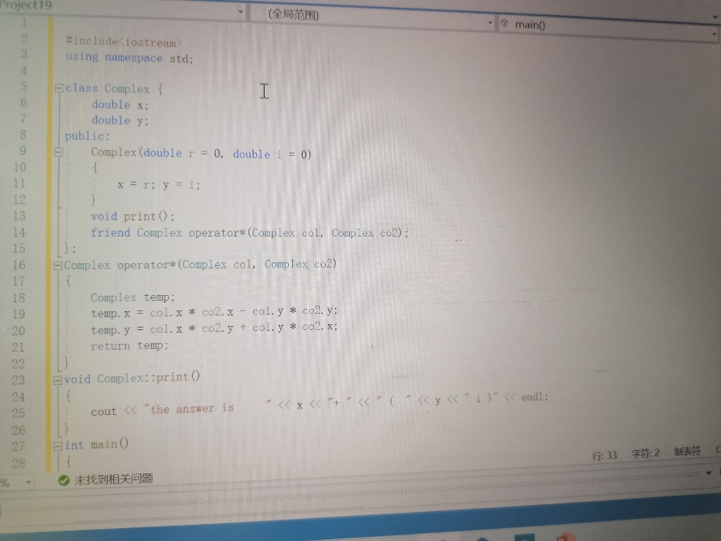
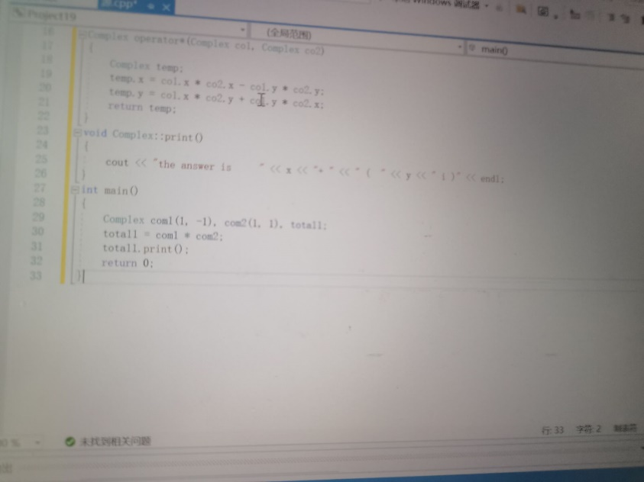
- 运行结果
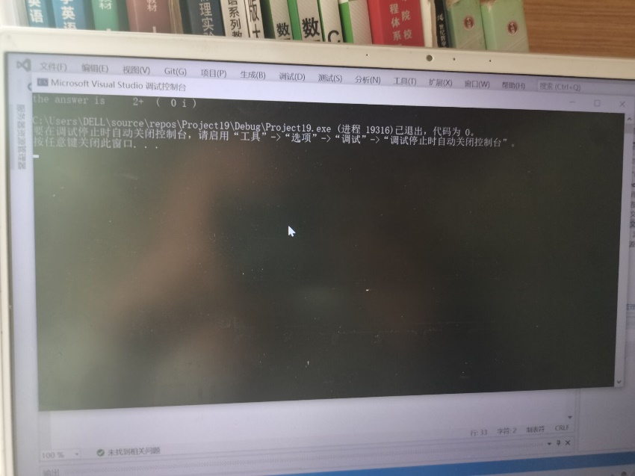
- 心得体会
通过这次实验我主要学会了运算符重载函数的运用，运算符重载函数本质上是用户为了实现特殊的函数运算而自定义的一种函数，在使用时可将其看作一个运算符号。其函数名是由关键字 operator 和其后要重载的运算符符号构成的。若要实现对类中私有成员的运算操作，则将运算符重载函数定义为友元函数即可。该函数实际上也体现了面向对象程序设计的多态性，即不同对象收到相同的消息时，能够产生不同的行为。

